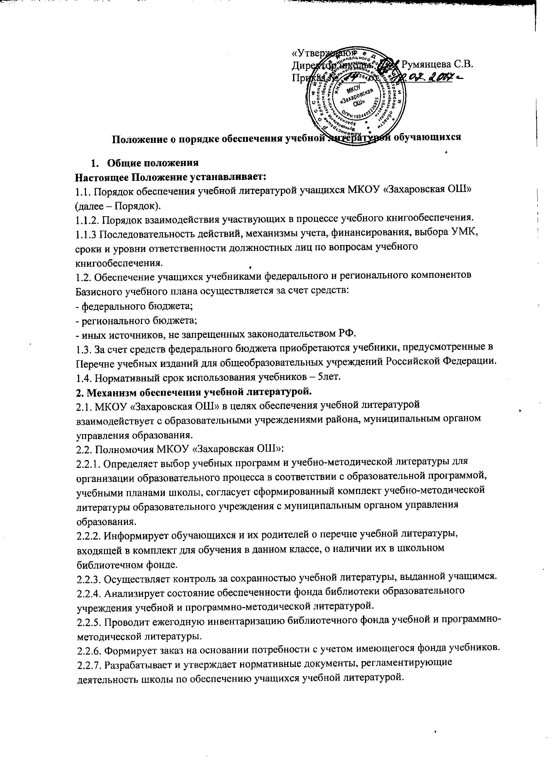

2.2.8. Осуществляет контроль за соответствием фонда учебной и программно- методической литературы реализуемым программам и учебному плану школы.

2.2.9. Ежегодно директор школы издает приказ о распределении функциональных обязанностей работников образовательного учреждения по организации работы по учебному книгообеспечению и утверждает План мероприятий по организации учебного книгообеспечения в МКОУ «Захаровская ОШ».

**3. Правила книгообеспечения и финансирование.**

3.1. В школе в полном объеме обеспечиваются бесплатными учебниками по обязательным для изучения предметам все учащиеся.

3.2. Ответственность за обеспечение учебниками обучающихся несѐт директор школы.

3.3.Вновь прибывшие учащиеся в течение учебного года обеспечиваются учебниками из библиотечного фонда в случае их наличия в фонде, в случае отсутствия – обеспечиваются за счет взаимодействия с другими общеобразовательными учреждениями района.

3.4. Приобретение книгоиздательской продукции (методических пособий и других изданий) педагогическими работниками осуществляется самостоятельно.

**4. О программном учебно-методическом обеспечении образовательного процесса школы (о целостности УМК)**

4.1. Программное и учебно-методическое обеспечение учебного процесса школы является обязательным приложением (дополнением) к учебному плану общеобразовательного учреждения.

4.2. Программное и учебно-методическое обеспечение учебного процесса (далее УМК) – документ, отражающий перечень программ, реализуемых общеобразовательным учреждением в текущем учебном году и обеспеченность их учебниками и методическими пособиями.

4.3. Перечень УМК составляется заместителем директора по учебно-воспитательной работе и заведующей библиотекой на основе предложений методических объединений. Перечень УМК ежегодно обсуждается на педагогическом (либо методическом) советах школы и утверждается директором школы.

4.4. Школа вправе реализовывать любые программы, рекомендованные Министерством образования и науки РФ.

4.5. Допускается использование только учебно-методических комплектов, принятых педагогическим (либо методическим) советами и введенных в действие приказом директора школы, входящих в утвержденные федеральные перечни учебников, рекомендованных (допущенных) Министерством образования и науки к использованию в образовательном процессе.

4.6. При организации учебного процесса необходимо использовать учебно-методическое обеспечение из одной предметно-методической линии (дидактической системы для начальной школы), выбранной и утвержденной в 1-х, 5-х классах.

4.7 Методическое объединение обязаны использовать заявленный ими УМК в течение 5 лет, вне зависимости от индивидуальных предпочтений педагогов.

4.8. Правила пользования учебниками отражены в Положении о школьной библиотеке.